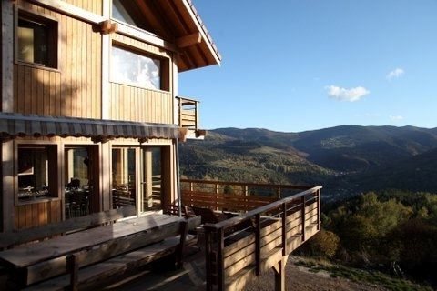
Osez Jeûner - Séjour de détoxination selon les principes de la Naturopathie

Au Gaschney, Vallée de Munster

DOSSIER D’INSCRIPTION

Ce séjour s’adresse aux personnes qui souhaitent détoxiner pour :
-­‐ Eliminer les toxines qui sont en excès dans le corps,
-­‐ Favoriser un temps de repos, de détente et de relaxation,
-­‐ Etre accompagné(s) dans la prise de bonnes habitudes alimentaires,
-­‐ Renforcer leur système immunitaire,
-­‐ Rééquilibrer leur poids,
-­‐ Améliorer leur vitalité et leur santé.

Pendant toute la durée du séjour un programme d’activités est proposé :
-­‐ Réveil énergétique et exercices de respiration,
-­‐ Randonnée guidée entre 2h et 4h selon la météo,(adaptée à chacun)
-­‐ Cours de biokinésie (renforcement musculaire, étirements et relaxation), -­‐ Films, massages, conférences, relaxation, méditation….

Prix du séjour :
-­‐ 340 euros TTC sur la base d’une chambre double pour le weekend JUS
+ 150 euros pour le matériel et l’aide à votre œuvre

­‐ Possibilité de massage / Tarif en supplément :
Massage global sur table : 60 euros – 60 mn,
Massage Amma assis sur chaise : 20 mn – 15 euros,
Drainage lymphatique : 60 euros – 60 mn

-­‐ Séjour organisé et supervisé par Catherine Gasser, Naturopathes Vitaliste.
Osez Jeûner - Séjour de détoxination selon les principes de la Naturopathie

Au Gaschney, Vallée de Munster

FORMULAIRE D’INSCRIPTION

Oui, je souhaite m’inscrire au stage « Osez Jeuner » à la date du
…………………… ………………………………………………….
PRENOM …………………………………… NOM …………………………………………..
ADRESSE …………………………………………………………………………………… CP ……………………. VILLE ……………………………………………………………..
TEL ……………………………………………
MAIL …………………………………………………………………………………

Règlement :
Prix du stage :
340+150 euros TTC pour le weekend JUS
TOTAL 490 euros

Important :
Afin de réserver votre place, nous vous prions de bien vouloir nous faire parvenir un chèque d’acompte de 150 euros à l’ordre de Vital Attitude et 150 euros à l’ordre de l’atelier de noé, accompagné de ce formulaire. Votre réservation sera garantie à la réception de votre dossier d’inscription et de votre chèque d’acompte. L’ensemble de votre dossier d’inscription doit être envoyé à Mme. Véronique Geng, 2a rue du Canal 67114 Eschau.

Ce chèque ne sera pas remboursé en cas de désistement pour aucune raison, car les frais de réservation du chalet sont facturés.

Date et signature précédées de la mention « bon pour accord »
A ……………………………………. Le …………………………
Signature :

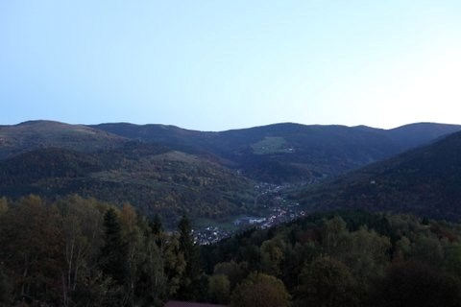
Osez Jeûner - Séjour de détoxination
selon les principes de la Naturopathie

Gaschney, Vallée de Munster

INFORMATIONS COMPLEMENTAIRES

Quel âge avez-vous ?

…………………………………………………………………………………………………..

Quelle profession exercez-vous?

…………………………………………………………………………………………………..

Votre objectif du stage :
…………………………………………………………………………………………………
…………………………………………………………………………………………………
…………………………………………………………………………………………………
…………………………………………………………………………………………………
…………………………………………………………………………………………………

Avez-vous eu des maladies dans le passé que vous souhaitez signaler ?
…………………………………………………………………………………………………
…………………………………………………………………………………………………
…………………………………………………………………………………………………
…………………………………………………………………………………………………
…………………………………………………………………………………………………

Actuellement, souhaitez-vous signaler une maladie ?
…………………………………………………………………………………………………
…………………………………………………………………………………………………
…………………………………………………………………………………………………
…………………………………………………………………………………………………
…………………………………………………………………………………………………

Suivez-vous un traitement ? Si oui, lequel ?
…………………………………………………………………………………………………
………………………………………………………………………………………………… ………………………………………………………………………………………………….

Comment avez-vous découvert notre séjour de jeûne?
…………………………………………………………………………………………………
…………………………………………………………………………………………………
…………………………………………………………………………………………………
…………………………………………………………………………………………………
…………………………………………………………………………………………………

Personne à prévenir si besoin :
…………………………………………………………………………………………………
…………………………………………………………………………………………………
…………………………………………………………………………………………………
…………………………………………………………………………………………………
…………………………………………………………………………………………………

